Испытания при приёме на работу:

Срок испытания:

- Не более 3-х месяцев;
- Для руководителей и их заместителей, главных бухгалтеров - 6 месяцев;
- Для срочного договора от 2-6 месяцев;
- Не более 2-х недель.

Испытательный срок при приёме на работу не устанавливается:

- лиц, избранных по конкурсу;
- беременных женщин и женщин, имеющих детей в возрасте до 1,5 лет.
- молодых специалистов;
- лиц, избранных на выборную должность;
- лиц, приглашённых на работу в порядке перевода от другого работодателя;
- Лиц, заключающих трудовой договор.


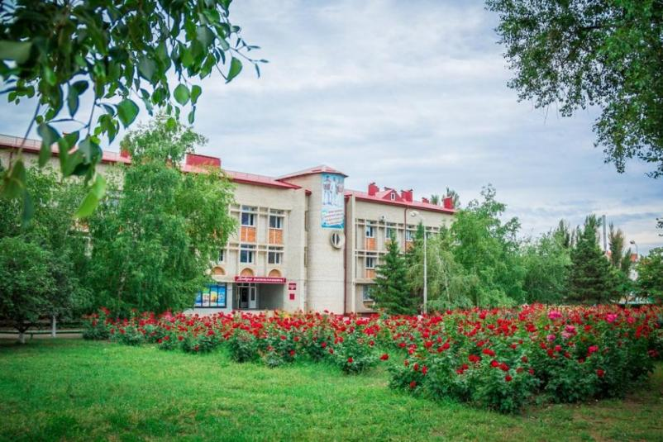
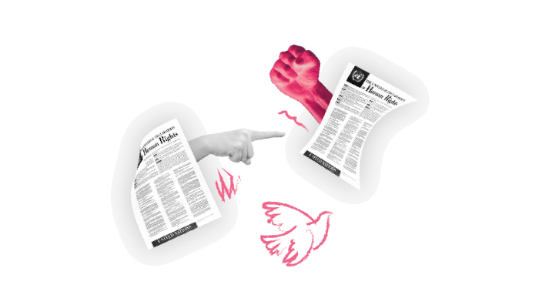


ГБПОУ КК ЕПК

«Моё трудоустройство»

Выполнила:
студентка Ш-42 группы
Пыдык Ксения

Ейск, 2024г.

При трудоустройсте, работник должен заключить трудовой договор с организацией, в которой собирается работать.

Трудовое договор - это соглашение между работодателем и работником, которые берут на себя взаимные обязательства.

Виды трудовых договоров:

- Срочный трудовой договор (не более 5 лет)-это договор, который заключается в случае, когда трудовые отношения не могут быть установлены на неопределённый срок.

- Трудовой договор на неопределённый срок-это договор, в котором не указывается на какой срок он заключён.

Содержание трудового договора:

- Непосредственные условия:

-1. обязательные:
- место работы;
- трудовая функция;
- дата начала работы;
- условия оплаты труда;
- режим рабочего времени и времени отдыха;
- условия, определяющие в необходимых случаях характера работы;
- соц.страхование работника.

-2. Дополнительные условия трудового договора:
- об испытании;
- о неразглашении охраняемой законом тайны;
- об обязанности работника отработать после обучения не менее установленного договором срока, если обучение оплачивала организация;
- о видах и условиях дополнительного социального страхования работника.
- Необходимые сведения.


Порядок заключения трудового договора:

- Предоставление необходимых документов:

- паспорт или иной документ удостоверяющий личность;
- трудовая книжка;
- страховое свидетельство государственного пенсионного страхования;
- документы воинского учёта;

-документы об образоваании.

Общие качества работника:
- пол;
- раса, национальность;
- соц.происхождение;
- имущественной положение;
- место жительства;
- отношение религии;
- политические убеждения.

Деловые качества:
- знания;
- умения;
- опыт.

